**Projet : créer une solution IA qui nous aide à sélectionner le restaurant selon différents filtres comme : ce que j'ai envie de manger, des avis, des prix et aussi du lieu du restaurant dans Paris.**

**→ Avec une IA personnalisé**

**PARIS FOOD (FROODIES)**

### **Problématique :** Paris est une capitale gastronomique, riche en options culinaires, on se sent souvent perdus face à tant de restaurants. Les applications existantes telles que “Maps” “TheFork” et “TripAdvisor” manquent de personnalisation pour répondre aux besoins spécifiques des consommateurs.

**Objectif :** Créer une application personnalisée à chaque utilisateur qui simplifie la recherche des restaurants dans Paris en proposant des recommandations sur mesures basées sur les demandes et préférences spécifiques des utilisateurs (budget, localisation, ambiance, type de cuisine).

#### **Utilisateurs cibles**

1. **Touristes** :
   * Profils : Visiteurs nationaux et internationaux.
   * Besoins : Découvrir la gastronomie locale adaptée à leurs goûts et préférences.
   * Tranches d'âge : 20-50 ans
2. **Résidents parisiens** :
   * Profils : Jeunes actifs, familles, couples, groupes d’amis.
   * Besoins : Simplifier la recherche de restaurants pour des occasions diverses.
   * Tranches d'âge : 20-50 ans

**Cas d’usage :**

1. **Étudiant parisien** : Une personne avec un budget limité souhaite trouver un restaurant abordable qui propose des options végétariennes.
2. **Touriste** : Une visiteuse étrangère cherche un restaurant de cuisine française authentique près d’un monument touristique.

#### **Fonctionnalités principales envisagées**

1. **Recommandations basiques** :
   * Filtrage simple : cuisine souhaitée (nationalité, type de plat), localisation par arrondissement, fourchette de prix, ambiance (familiale, festive, romantique).
   * Affichage des résultats avec les informations clés : nom, adresse, budget, type de cuisine.
2. **Interface utilisateur simple** :
   * Une interface web ou une petite application mobile prototype permettant une recherche facile et rapide.
3. **Avis simplifiés** :
   * Collecte et affichage d’avis limités, uniquement en se basant sur des données existantes (open data ou API gratuite, comme Google Places).
4. **Cartographie de base** :
   * Intégration d’une carte simple pour localiser les restaurants.

#### **Objectifs SMART**

1. **Créer un prototype fonctionnel** en 9 mois, intégrant :
   * Une interface utilisateur basique.
   * Une recherche par 2 critères (budget, localisation) et des filtres personnalisables.
   * Une base de données simplifiée avec **500 restaurants**.
2. **Tester l’application** auprès de **30 utilisateurs** (étudiants ou amis) pour recueillir des retours avant la fin de l’année.
3. **Atteindre un taux de satisfaction utilisateur** de **70 % ou plus** lors des tests finaux grâce à une expérience utilisateur fluide et intuitive.
4. Personnalisation : 2-3 filtres combinables
5. Design Thiking : https://miro.com/app/board/uXjVL10FB8Y=/

1.1 Empathie

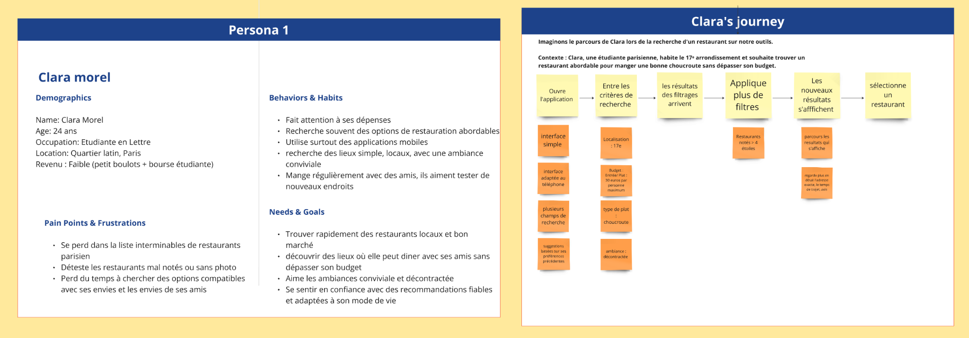

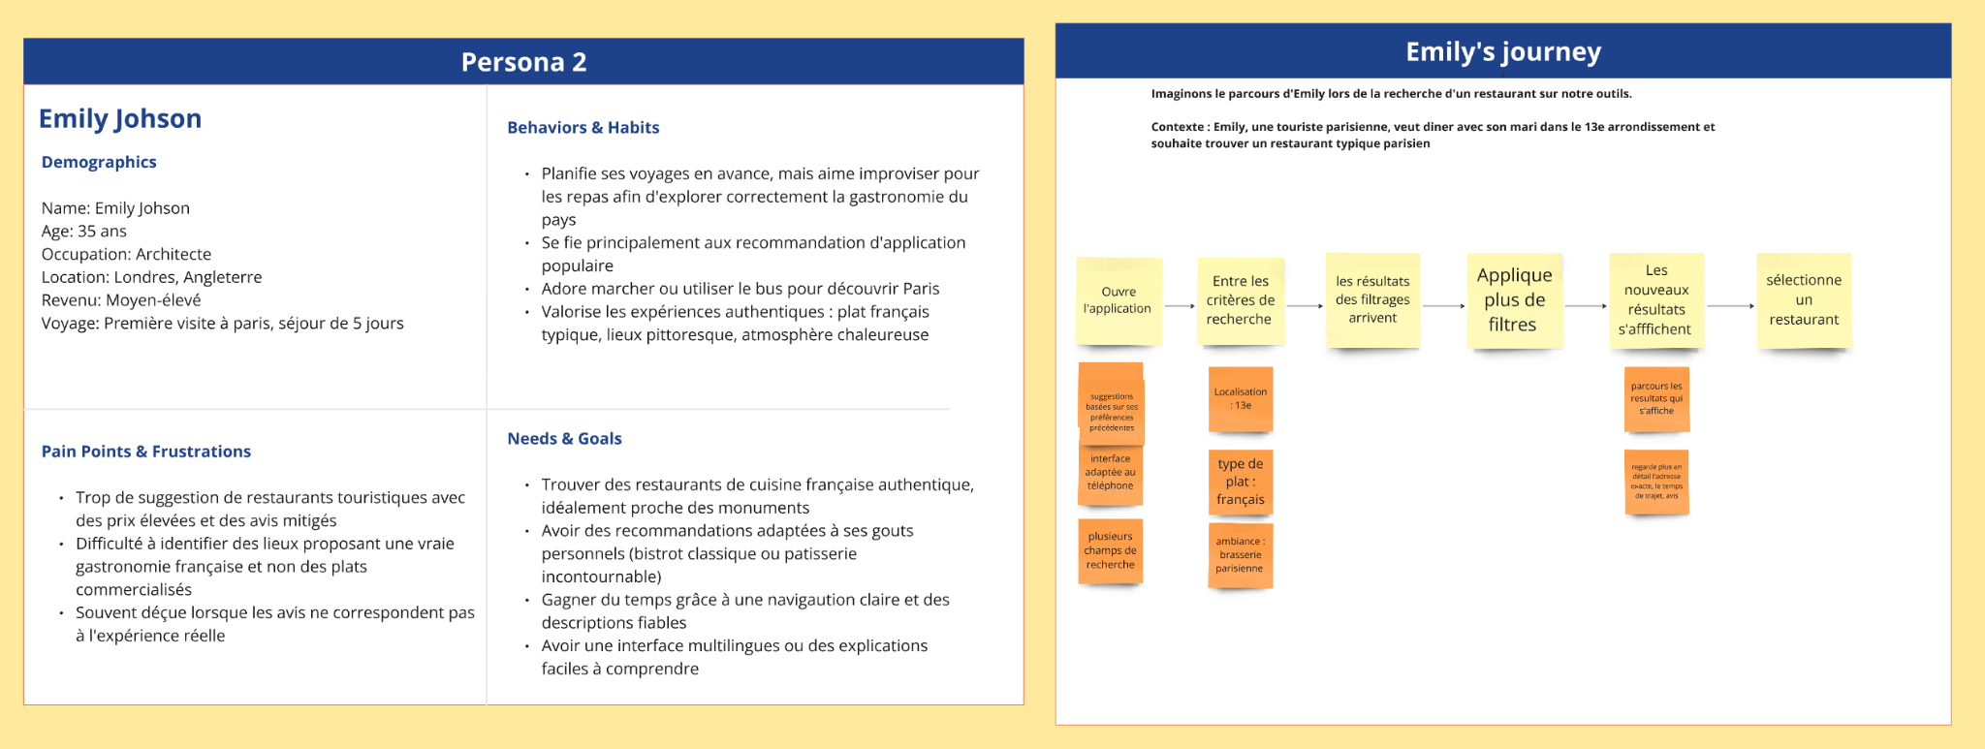

1.2 Définition 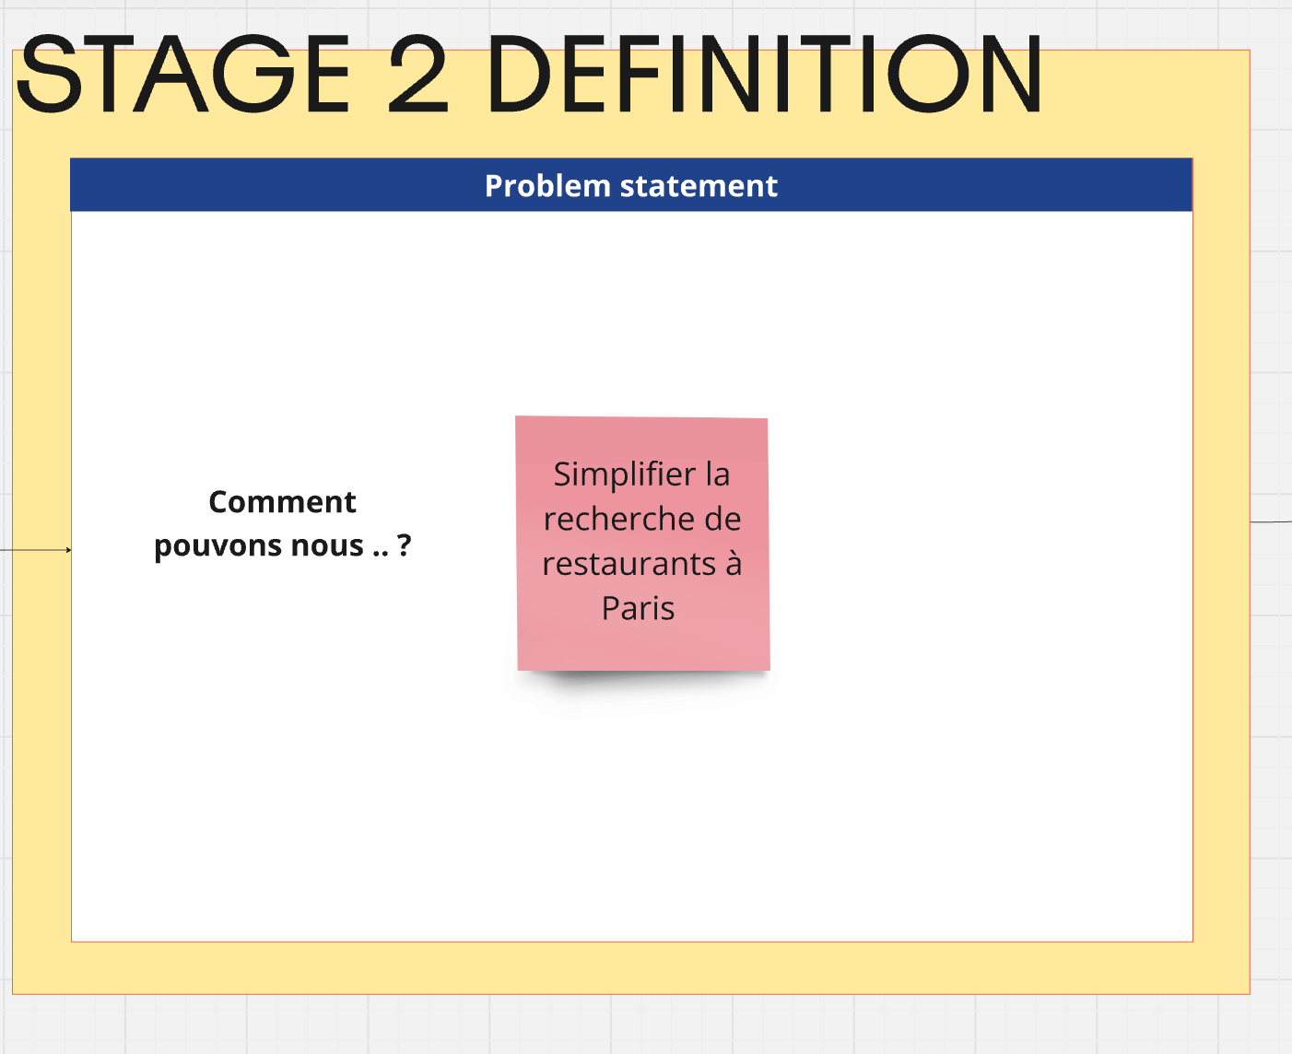

1.3 Brainstorming 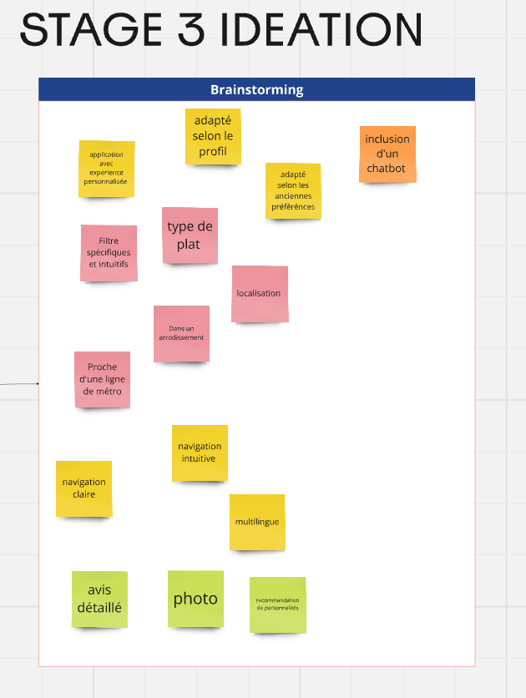

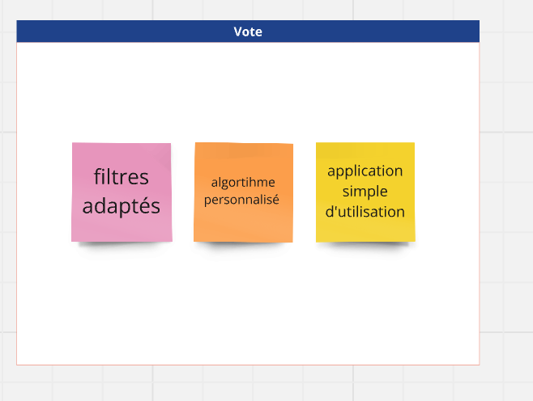

1.4 Maquettage

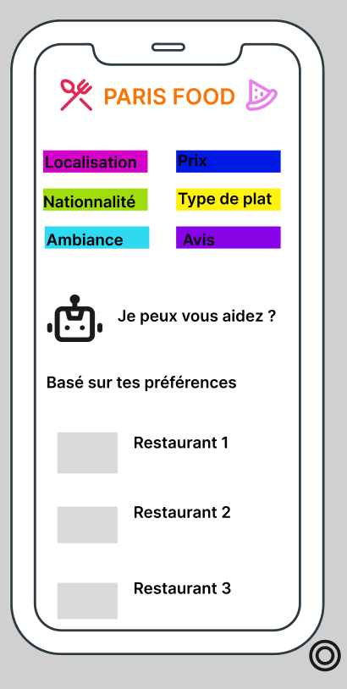

**Cahier des charges (évaluation du 17.01)**

**Lien du GAMMA :** [**https://gamma.app/docs/FROODIES-Votre-Guide-Gastronomique-Parisien-9y4vqkc8jlc5wfz?mode=doc**](https://gamma.app/docs/FROODIES-Votre-Guide-Gastronomique-Parisien-9y4vqkc8jlc5wfz?mode=doc)

**FROODIES**

### **Contexte** :

### Paris est une capitale gastronomique, riche en options culinaires, on se sent souvent perdus face à tant de restaurants. Les applications existantes telles que “Maps” “TheFork” et “TripAdvisor” manquent de personnalisation pour répondre aux besoins spécifiques des consommateurs.

**Objectifs du client** :

* Créer une application/chatbot personnalisée à chaque utilisateur qui simplifie la recherche des restaurants dans Paris en proposant des recommandations sur mesures basées sur les demandes et préférences spécifiques des utilisateurs
  + Budget
  + Localisation → penser à faire une carte (​​API : Google Places API ou OpenStreetMap pour les données cartographiques.)
  + Ambiance
  + Type de cuisine
  + Historique de l’utilisateur
  + Personnes suivi (mapstr exemple)
  + Groupe de personnes ou petite comité
* Optimiser le temps d’aide à décision plus vite (regroupe tous les applications par exemple)
* Filtres personnalisables par l’utilisateur :
  + Recherche par mot clef pouvant être enregistrer dans les filtres futurs

**Tarik il a dit :**

Tu rentres dans l’appli tu tape ton budget et ton lieu et tu as la liste de tous les restaurants qui rentre dans tes filtres et sinon tu es les filtres personnalisés : comme je l’ai dit : Créer une application personnalisée pour chaque utilisateur : cela va simplifier la recherche des restaurant en proposant des recommandations sur mesures basées sur les demandes et préférences spécifique des utilisateur.

Différents filtres tels que type de cuisine/Ambiance. Pour que ce soit encore plus personnalisable, les filtres pourront être personnalisé aussi.

**Planification du projet** :

* Lieu :
  + Paris
* Application
  + Personnalisée à chaque utilisateur
  + Chatbot

**Planification des ressources** :

* L’équipe :
  + Chef de projet
  + Développeur Full stack & UX/UI Designer
  + Data Scientist
* Les technologies et outils :
  + Langages & Bibliothèques
    - Python
    - TensorFlow
  + API
    - Google Places
  + Hébergement
    - AWS
  + Base de données
    - MongoDB
  + Licences logiciels
    - VSCode

**Évaluation des risques** :

* Fiabilité des données
  + Biais algorithmiques
  + Le système pourrait favoriser certains types de restaurants (par exemple, ceux avec de meilleures données disponibles).
  + Des recommandations biaisées pourraient nuire à l’expérience utilisateur ou à l’équité.
  + Données à jour?
  + Sites de confiance ?
  + **Diversifier l**es sources de données pour réduire les biais.
  + Former le modèle avec des d**onnées équilibrées** pour refléter **différentes** préférences.
  + Effectuer des **tests réguliers** pour identifier et corriger les biais.
* Problèmes de confidentialité des données :
  + Les utilisateurs pourraient hésiter à partager leur localisation ou préférences personnelles, ce qui limite l’efficacité du service.
  + Non-conformité avec le RGPD en cas de mauvaise gestion des données personnelles.
  + Implémenter une politique de confidentialité claire et transparente.
  + Utiliser des données anonymisées pour les analyses et les recommandations.
  + Respecter les principes du RGPD (consentement explicite, droit à l’oubli, etc.).
  + Sécuriser les données en utilisant des protocoles chiffrés (SSL/TLS) et en appliquant des audits réguliers.

**Planification budgétaire** :

Fournissez un budget détaillé comprenant les coûts liés aux ressources humaines, à l’infrastructure de données, au développement du modèle IA et aux services externes.

| **Catégorie** | **Coût estimé** |
| --- | --- |
| Ressources humaines | Solène : 1 500€ x 10 = **15 000 €**  2 membres x 10 mois x 3 000 € = **60 000€** |
| Infrastructure cloud | Hébergement (AWS/Firebase) : 100 €/mois x 10 mois = **1 000 €** |
| Outils & Licences | Licence logiciel, API, LLM : **3 500 €** |
| Tests utilisateurs | Incentives + logistique : **1 500 €** *(prévoir des tests sur plusieurs phases)* |
| Divers/Imprévus | **5 000 €** *(environ 5 % du budget total pour pallier les imprévus)* |
| Total estimé | **86 000 €** |

**Chronologie du projet** :

Élaborez un calendrier réaliste avec des phases et des étapes clés pour le déploiement du système de recommandation.

| **Phase** | **Description** | **Durée estimée** |
| --- | --- | --- |
| **Phase 1 : Analyse et conception** | Définition des besoins, spécifications, choix des technologies, architecture. | 1 mois |
| **Phase 2 : Développement de l'algorithme IA** | Collecte des données, développement et entraînement du modèle IA de recommandation. | 3 mois |
| **Phase 3 : Développement de l'interface** | Conception du chatbot et implémentation du moteur de recherche personnalisé | 3 mois |
| **Phase 4 : Tests et itérations** | Tests de performance, tests fonctionnels, tests utilisateurs et tests de sécurité. | 2 mois |
| **Phase 5 : Préparation au lancement** | Lancement officiel de l’application, suivi des premiers retours utilisateurs, marketing. | 1 mois |

[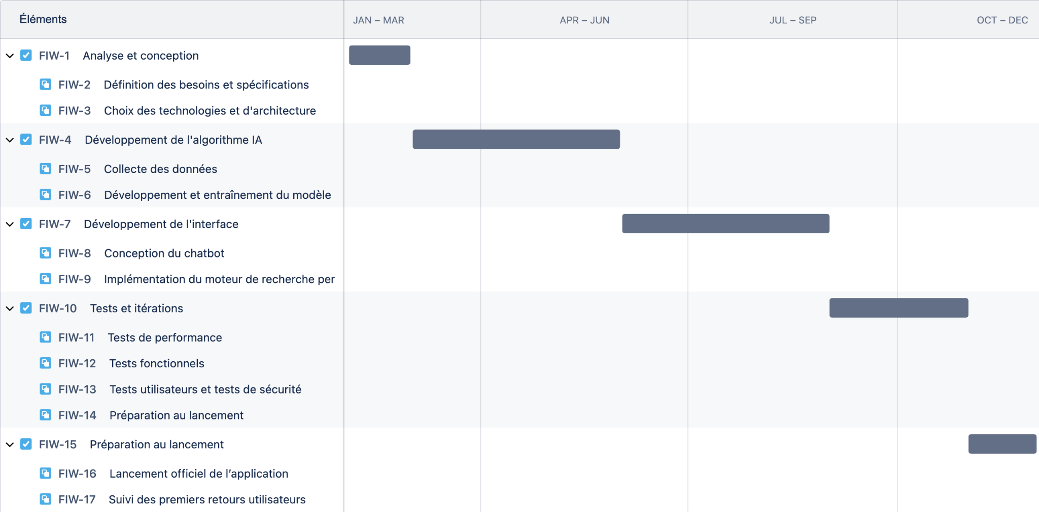](https://tatianacnino.atlassian.net/jira/core/projects/FIW/timeline?rangeMode=quarters)

**Les données**

**Ce qu’il me faut :**

**Nom du restaurant (string)** : “Le bistrot Parisien”

**Adresse (string)** : “15 Rue de la République, 75003 Paris”

**Ordre de prix** : Plusieurs possibilités

* “10-20” ; “20-30”
* “Bon marché”, “moyenne gamme” “haut de gamme”

**Nationalité du restaurant (string)** : “Français” ; “Italien” ; “Japonais”

**Avis** : moyenne des notes trouvé sur internet

**Ambiance** :

* “Familiale”, “romantique” ou combinaison
* peut être mot clef trouvé dans les avis ou description du resto

**Idée de dataset sur lesquels m’appuyer**

* <https://opendata.paris.fr/explore/dataset/restaurants-casvp/api/?disjunctive.code&disjunctive.type&disjunctive.nom_restaurant>
* API Tripadvisor
* <https://brightdata.com/products/datasets/tripadvisor>

Regarder aussi : <https://nomads.com/> (pas restaurant mais même format qui marche bien)

Comme je n’ai pas encore trouvé un jeu de données comme je le souhaite, j’ai deux solutions :

1. Je le crée moi même (prends beaucoup de temps pour un faux projet)
2. Je demande à une IA de me générer des données synthètiques

Présentation 14.02 :

Présenter l’avancement de votre projet de manière claire et professionnelle. Attentes : Un support de communication structuré et pertinent. Une explication précise de vos livrables et de leurs objectifs. Une présentation adaptée à votre public (client final). Mise en situation : Vous présenterez votre travail comme en entreprise, devant une équipe ou un client. L’accent sera mis sur la clarté et la pertinence de votre discours.

[Slide 1 - 30 secondes] "Bonjour ! Je vous présente aujourd'hui FROODIES, le guide gastronomique parisien. Cette solution innovante qui révolutionne la découverte gastronomique à Paris grâce à l'intelligence artificielle."

[Slide 2 - 1 minute] Contexte et problématique : "Comme vous le savez, Paris est une capitale gastronomique exceptionnelle. Mais cette richesse crée aussi un défi : comment choisir parmi tant d'options ? Les applications actuelles comme Maps, TheFork ou TripAdvisor offrent beaucoup d'informations, mais manquent cruellement de personnalisation. C'est là que j’interviens."

[Slide 3 - 1 minute] La solution : "PARIS FOOD est une application qui utilise l'IA pour créer une expérience vraiment personnalisée. Notre objectif est simple : vous aider à trouver LE restaurant parfait pour chaque occasion. Comment ? Grâce à nos filtres intelligents qui prennent en compte votre budget, vos préférences culinaires, et même l'ambiance recherchée. Plus besoin de jongler entre différentes applications !"

[Slide 4 - 1 minute] Notre public : "Je cible deux publics principaux : les résidents parisiens, âgés de 18 à 50 ans, qui cherchent à varier leurs expériences gastronomiques au quotidien, et les touristes qui souhaitent découvrir tous les styles de cuisine que l’on peut retrouver dans la capitale parisienne. Ma solution s'adapte aux besoins spécifiques de chacun."

[Slide 5 - 1 minute] Etat d’avancement : "Où en sommes-nous aujourd'hui ? J’ai déjà franchi plusieurs étapes importantes. La première phase a consisté à définir solidement le projet avec son contexte, sa problématique et ses objectifs SMART et l’élaboration d’un cahier des charges. J’ai ensuite appliqué la méthodologie Design Thinking . Actuellement, je travaille sur deux aspects cruciaux : d'une part, l'exploration des sources de données, avec notamment l'API Tripadvisor comme piste sérieuse, et d'autre part, j’ai développé un jeu de données synthétiques pour avancer en parallèle. Une première version de l'interface web est en développement avec Streamlit, ce qui me permet déjà de visualiser concrètement le concept."

[Slide 6 - 30 secondes] "En conclusion, FROODIES représente l'avenir de la découverte gastronomique à Paris. Nous rendons l'expérience plus simple, plus personnelle et plus satisfaisante. Est-ce qu’il y a des questions ?"

Idée pour intégrer du Machine Learning :

→ Recommander des restaurants similaires à ceux déjà appréciés

Faire du clustering pour afficher les restaurants similaires à l’ancien déjà sélectionner ?

reflexion de l’intégration d’un chatbot :

### **Avantages d'un chatbot pour FROODIES**

1. **Interface naturelle** : Certains utilisateurs préfèrent exprimer leurs besoins en langage naturel plutôt que de naviguer entre des filtres
2. **Recherche contextuelle** : "Je cherche un restaurant italien abordable près de Montmartre pour un dîner romantique ce soir"
3. **Recommandations plus nuancées** : Le chatbot pourrait gérer des requêtes complexes comme "Quelque chose de similaire à La Petite Bretonne mais avec une ambiance plus calme"
4. **Assistant personnel** : Il pourrait se souvenir des préférences de l'utilisateur et faire des suggestions proactives
5. **Exploration guidée** : "Je ne sais pas quoi manger aujourd'hui" pourrait déclencher une série de questions pour affiner les suggestions

Question projet fil rouge :

* J’ai du mal a trouvé les données que je veux donc j’ai créer un jeu de données synthètique pour pouvoir avancer est ce que c’est bon ?

→ scrapper de la data

→ lui en parler bien regarder

→ ne pas prendre trop de retard

* Pour le projet fil rouge est ce que l’on doit écrire un rapport ?

→ une bonne présentation / un code

Question projet entreprise :

* plusieurs petites tâches et je ne dirigent pas un projet a proprement parlé c’est ok ?

→ structure autour des technos qu’ils utilisent  
  
  
  
**idée Yzen :** proposer un onglet qui fait le journal des restos ou il y aller. ajouter des photos (créer une communauté : idée de mastr).